***Маркеры игрового пространства***

**Автор-разработчик** Алексеева Алёна Сергеевна,

воспитатель первой квалификационной категории

МБДОУ №1 «Родничок»

***Пояснительная записка***

Маркеры игрового пространствапредставляют собой игровые предметы и конструкции, указывающие на место действия, обстановку, в которых разворачивается сюжет (игра).

Маркеры позволяют создавать условия для сенсорного развития детей посредством перцептивных действий.Используя маркеры, возможно организовывать и преобразовывать игровое пространство.Для их изготовления использовались современные, доступные и безопасные для детей материалы.

**Цель** в том, чтобы создать такую предметно-пространственную среду в группе, которая обеспечивала бы ребёнка всевозможным материалом для его активного формирования представлений о важнейших свойствах предметов, их форме, цвете, величине, а также развитие мышления, воображения, фантазии у детей раннего возраста.

Маркеры игрового пространства помогают решать следующие **задачи**:

• Вызвать у **детей**интерес к использованию инновационного оборудования в совместной и в свободной деятельности.

• **Развивать воображение при использовании маркеров игрового пространства**.

• Воспитывать интерес **детей** к познавательной деятельности.

**Игровые маркеры** условно можно разделить на настольные и напольные.

Настольные или мини - **маркеры удобны тем**, что с ними можно играть за столом с мелкими игрушками, предметами.

Помимо их развивающего значения нельзя не отметить их другое достоинство - они очень удобны в использовании и не занимают много места при хранении.

Игровые маркеры условно можно разделить на настольные и напольные.

В своей работе по формированиюнавыков сенсорного развития у детей раннего возрастапосредством дидактических игрсо своими воспитанниками применяю маркеры игрового пространства такие как:

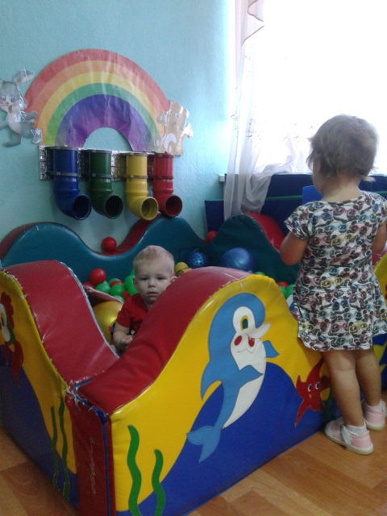***«Цветная радуга»***

Это яркий, увлекательный маркер игрового пространства, отвечает всем требованиям ФГОС и имеет эстетичный вид.Рассчитан на младшую возрастную категорию.В неё могут играть от 1 до 5 человек и более.

**Цель:** обогащение игрового пространства, малыши учатся распознавать и называть цвета, тренировать память и концентрировать своё внимание.

***«Бизиборд»***

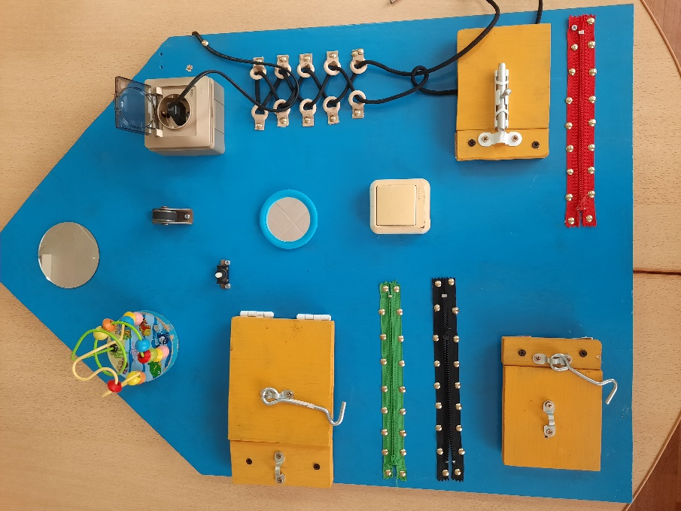У этой развивающей доски есть и своё название – busyboard.Дословно *«***бизиборд***»* можно перевести как *«доска, чтобы занять малыша»*. Действительно, различные мелкие предметы и яркое оформление могут увлечь ребенка надолго.

**Бизиборд** предназначен для формирования умений и навыков открывания и закрывания различных замков и задвижек. Многократно открывая и закрывая замочки, ребенок каждый раз испытывает радость, когда ему удается справиться с механизмом. Работа с модулем совершенствует зрительно-моторную координацию, формирует причинно-следственные связи, нормализует эмоционально-волевую сферу ребенка.

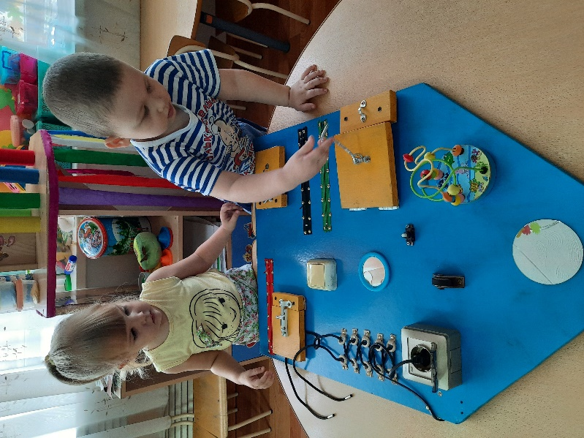***Цель:*** Развитие мелкой моторики рук, сенсорных **способностей**, памяти, внимания, творческого и логического мышления, речи.

Задачи:

-развитие тактильных ощущений, воображения, фантазии, сенсорной памяти, усидчивости;

- развитие умения определять на ощупь;

- закрепление представления о свойствах предметов.

- **способствовать** развитию действий руки, формировать ручную умелость, совершенствовать мелкую моторику пальцев.

***«Сухой бассейн»***

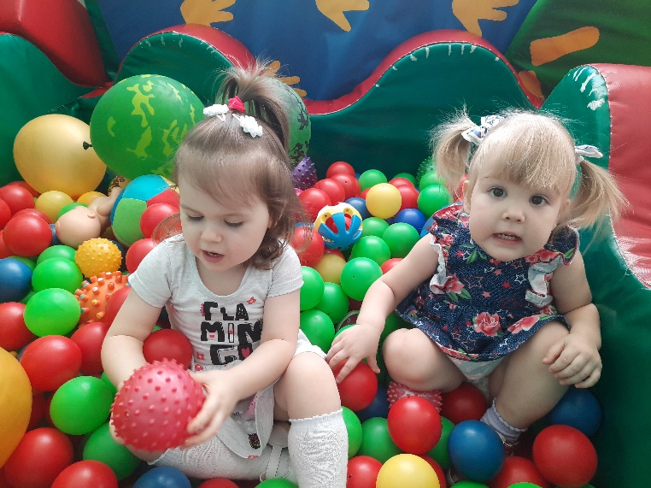Дети интуитивно тянутся к таким занятиям, которые не только развлекают, но и развивают. Игры и упражнения в сухом бассейне укрепляют здоровье в целом, тонизируют мышцы и в то же время способствуют релаксации, совершенствуют координацию движений, тактильное и цветовое восприятие.

*Знакомство с цветами и формами.* В шариках можно нырять, а можно играть с ними в различные игры – сортировать по цветам, считать, бросать в цель и так далее. Форма и свойства шариков вызывают у ребенка неподдельный интерес, игры с ними тренируют мышление, а красочная цветовая гамма развивает зрительное и цветовое восприятие.

Этот маркер многофункционален и безопасен, спокойно можете позволить ребенку играть самостоятельно, ведь купание в сухом бассейне совершенно безопасно. Во-первых, шарики легкие и прочные, во-вторых, бортики мягкие и толстые. Да и сама конструкция очень устойчивая.

***«Цветной дождь»***

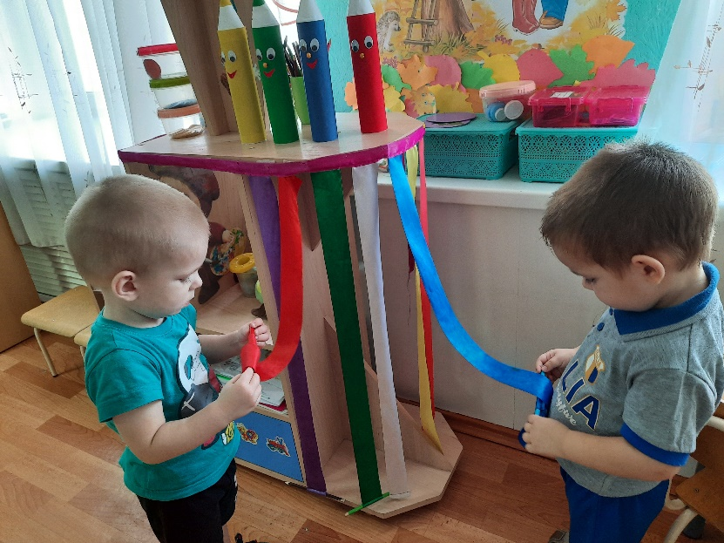Игры с применением модуля помогают решать ряд задач.Развивать эмоциональную сферу, познавательные процессы. С помощью модуля можно изучать цвета, развивать мелкую и крупную моторику рук, тактильные ощущения, закрепление знаний о цвете.Формировать речевые навыки.Участники игры по очереди выбирают **цветную ленту**, которая соответствует их настроению, объясняя свой выбор. Игру можно проводить в начале НОД и с целью рефлексии в конце НОД, или в иные режимные моменты в течение дня.

Педагог может предложить составить **разноцветную** палитру для каждого времени года. Так, лето может быть представлено набором лент, которые напоминают зелень листвы, голубое небо, синюю речку, жёлтое солнце и т.д.

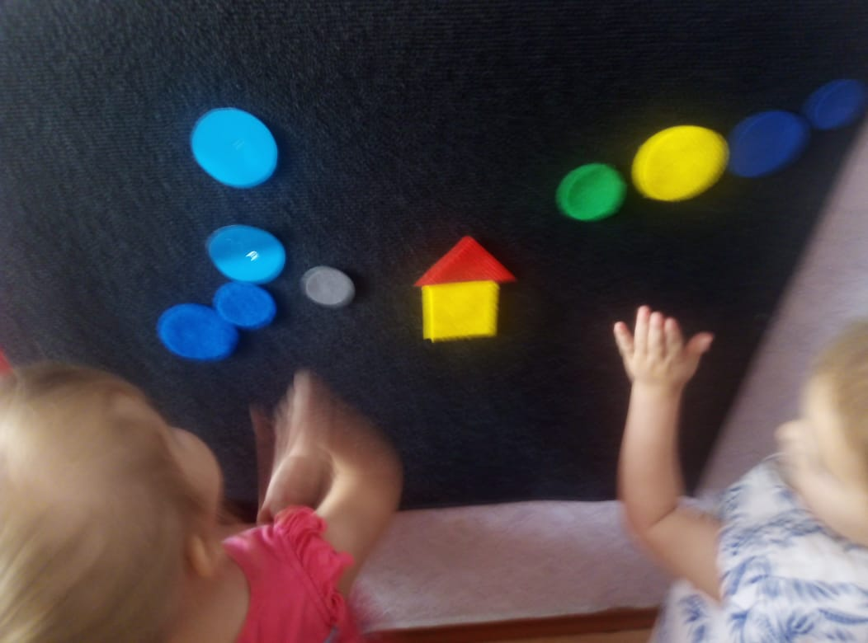***«Коврограф»***

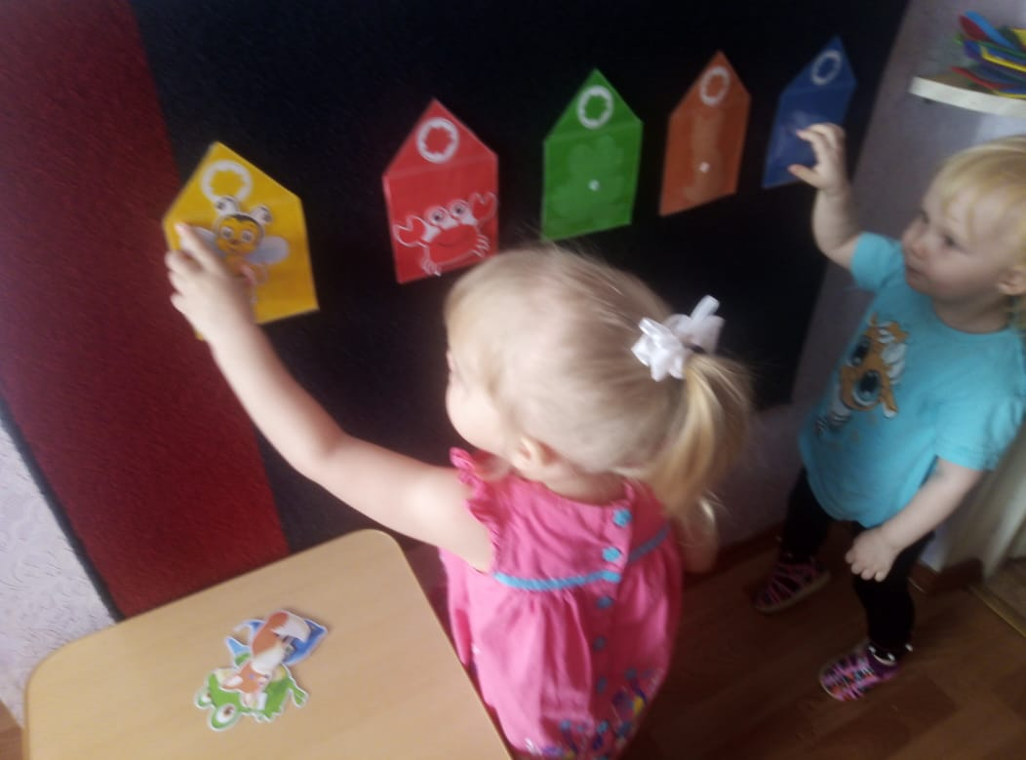Его можно использовать в разных образовательных областях. Являетсятранспортируемым, содержательным, доступным.С помощью элементов, входящих в игровой модуль*,* можно проводить целенаправленную работу по развитию внимания, памяти, мышления, воображения у детей дошкольного возраста, а также эффективно осуществлять сенсорное развитие детей.

Этот модуль соответствует всем требованиям ФГОС ДО. В каждой игровой ситуации прослеживается интеграция образовательных областей.Стимулирует у дошкольников желание и готовность познавать свойства, отношения, зависимости через разнообразные сенсомоторные действия.Способствует накоплению детского познавательно- творческого опыта через практическую деятельность. Многофункциональность позволяет решать разные педагогические задачи: развивать мелкую моторику рук, математические представления, речь, сенсорные, познавательные и творческие способности.

***Мини – маркер «Волшебный куб»***

*Главная цель мини-маркера – научить ребенка логически мыслить.* Путем сортирования деталей малыши не только мыслят, но и подключают аналитические умения, память и цветосочетание.

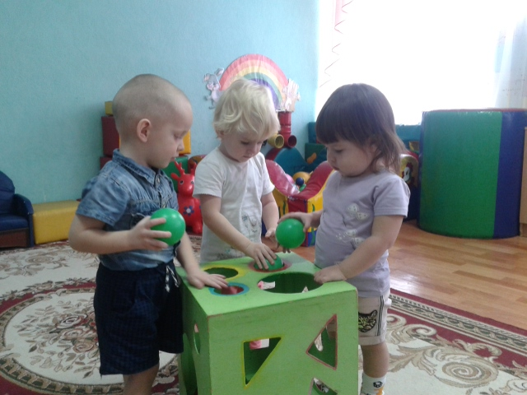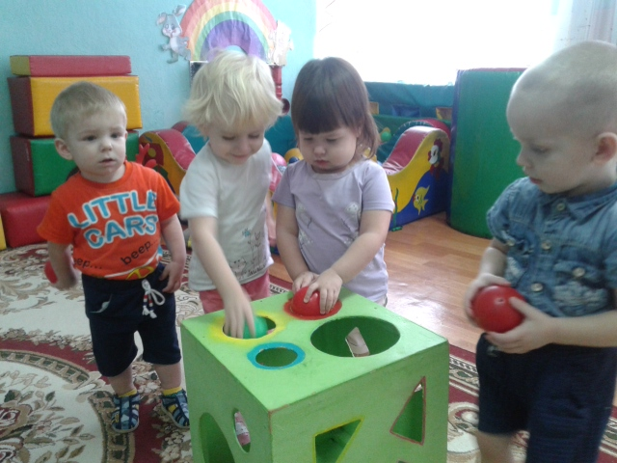***Чем полезен маркер?***  
• знакомит с понятиями: «одинаковый – разный», «такой же», «похожий», «подходят – не подходят»;  
• активизирует способности к сравнению, анализу, классификации, сортировке, помогает устанавливать причинно-следственные связи;  
• развивает память – ребенок запоминает, что чему соответствует (???), а память тренируется благодаря одновременному воздействию на зрение и осязание и благодаря тактильным ощущениям;  
• учит различать фигуры по форме, цвету, количеству и текстуре;  
• учит ориентироваться в пространстве;  
• развивает мелкую моторику, координацию движений, ловкость, которые влияют на мыслительные способности, логическое мышление и речевой аппарат;

развивает усидчивость и внимательность, старательность, заставляет сосредоточиться.